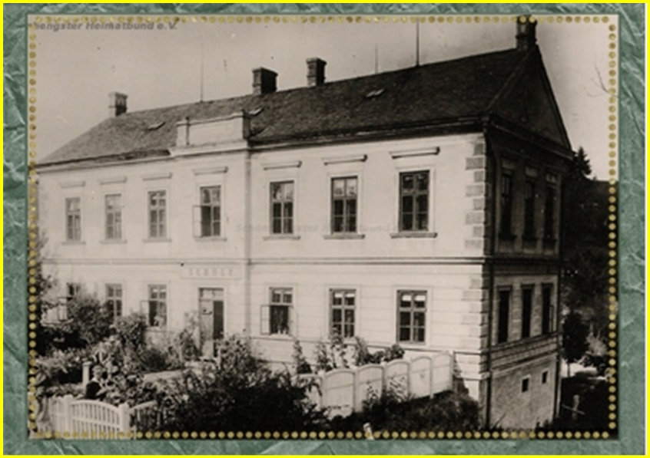
OBECNÍ ÚŘAD BŘEZINA
ZVE NAŠE OBČANY
NA PROMÍTÁNÍ FOTEK
Z HISTORIE NAŠÍ OBCE
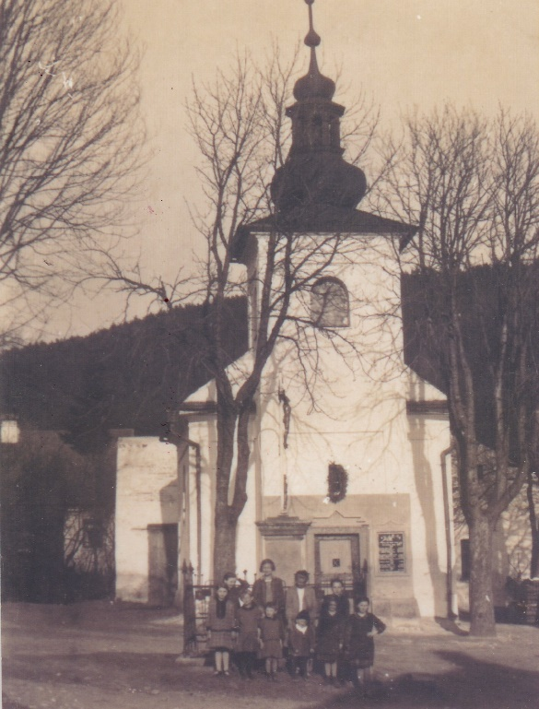
V PÁTEK 24. ÚNORA 2023 OD 17 HODIN V KULTURNÍ MÍSTNOSTI.
PŘIJĎTE POSEDĚT A ZAVZPOMÍNAT NA STARÉ DOBRÉ ČASY.
PROMÍTAT SE BUDE NA VELKÉ PLÁTNO, TAK ŽE VŠICHNI
DOBŘE UVIDÍTE, CO JSTE MOŽNÁ JIŽ DÁVNO ZAPOMNĚLI.
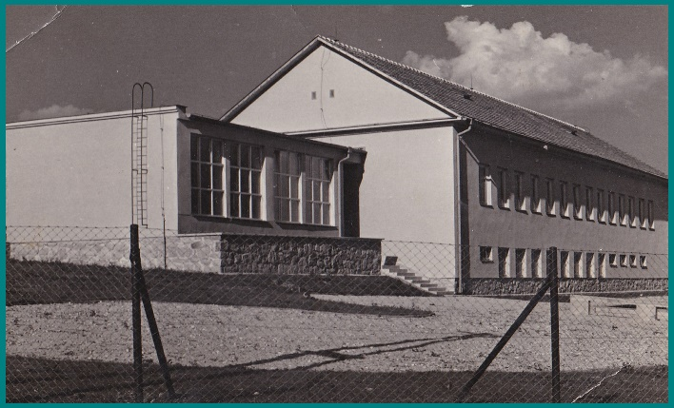
SLOVEM BUDE PROVÁZET PAVEL PODLEZL.

VŠECHNY SRDEČNĚ ZVEME.
K ZAKOUPENÍ BUDE MALÉ OBČERSTVENÍ.

